Struts2框架技术试验07

试验目的：
- Struts2 View Tag类库
- Struts2 FORM Tag的使用和编程
试验任务：
- 创建Java Web项目：saperp
- 配置Struts2框架（引入JAR，修改web.xml）
- 创建Struts的配置文件struts.xml
- 创建Struts Action的配置文件 sap_admin.xml，并嵌入到struts.xml中。
- 在MYSQL中创建数据库SAPERP, 并创建表
  - 行业类型表(IndustryCategory)(编号，名称)
  - 企业性质表(CompanyType)（编号，名称）：
  - 供应商表(Supplier)（编号，名称，简介，销售额，行业，性质编号）
  - 供应商类型关联表(供应商编号，类型编号)

在(1) (2) 表中加入如下表单中的行业类型和企业性质数据记录。
根据供应商增加表单数据(参见图1)，创建供应商表（Supplier），并自己确定字段和类型。
- 编写行业类别值类com.sap.erp.value.CategoryValue
- 编写企业性质值类com.sap.erp.value.CompanyTypeValue值类。
- 编写供应类型值类:com.sap.erp.value.SupplyType
- 编写供应商值类：com.sap.erp.value.SupplierValue
- 编写行业类型业务接口：com.sap.erp.business.ICategoryBusiness, 定义方法：
- public List getAllList() throws Exception 取得所有类型列表
- 编写企业性质业务接口：om.sap.erp.business.ICompanyTypeBusiness
public List<CompanyTypeValue> getAllList() throws Exception() 取得所有企业性质列表

- 编写供应类别业务接口：com.sap.erp.business.ISupplyTypeBusiness, 定义方法：
public List<SupplyTypeValue> getAllList() throws Exception; 取得所有供应类型列表
- 编写供应商业务接口：com.sap.erp.business.ISupplierBusiness, 定义：
public void add(SupplierValue sv) throws Exception; 增加供应商方法
public void addSupplyType(int supplierNo, int[] supplyTypeNos) throws Exception; 增加供应商与供应类型的关联数据。
- 编写行业类型业务类: com.sap.erp.business.impl.CategoryImpl类
public List getAllList() throws Exception 取得所有行业类型列表
- 编写企业性质业务类: com.sap.erp.business.impl.CompanyTypeImpl
public List<CompanyTypeValue> getAllList() throws Exception() 取得所有企业性质列表
- 编写供应商业务实现类：com.sap.erp.business.impl.SupplierBusinessImpl, 实现供应商业务接口
- 编写供应商增加页面：/supplier/add.jsp，表单内容参见如下图所示。提交到供应商增加处理Action。。
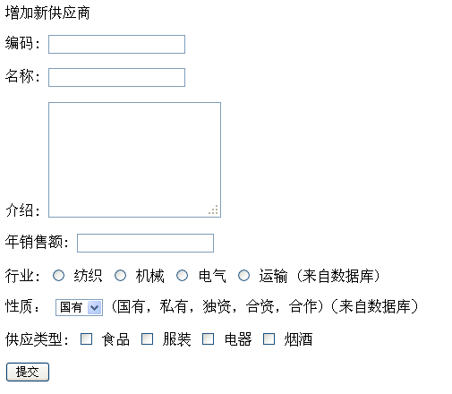
图1 增加供应商表单页面
- 编写供应商增加页面前分发Action：com.sap.erp.action.SupplierMainAction. 取得供应商增加页面需要的数据(行业类型列表和企业性质列表)，转发到供应商增加页面/supplier/add.jsp
- 编写供应商增加处理Action：com.sap.erp.action.SupplierProcessAction,。定义相应的属性变量来接收体提交的新供应商数据,调用产品增加方法。并转发到供应商显示页面：

13. 编写供应商显示页面: /supplier/show.jsp, 显示提交的供应商数据。

